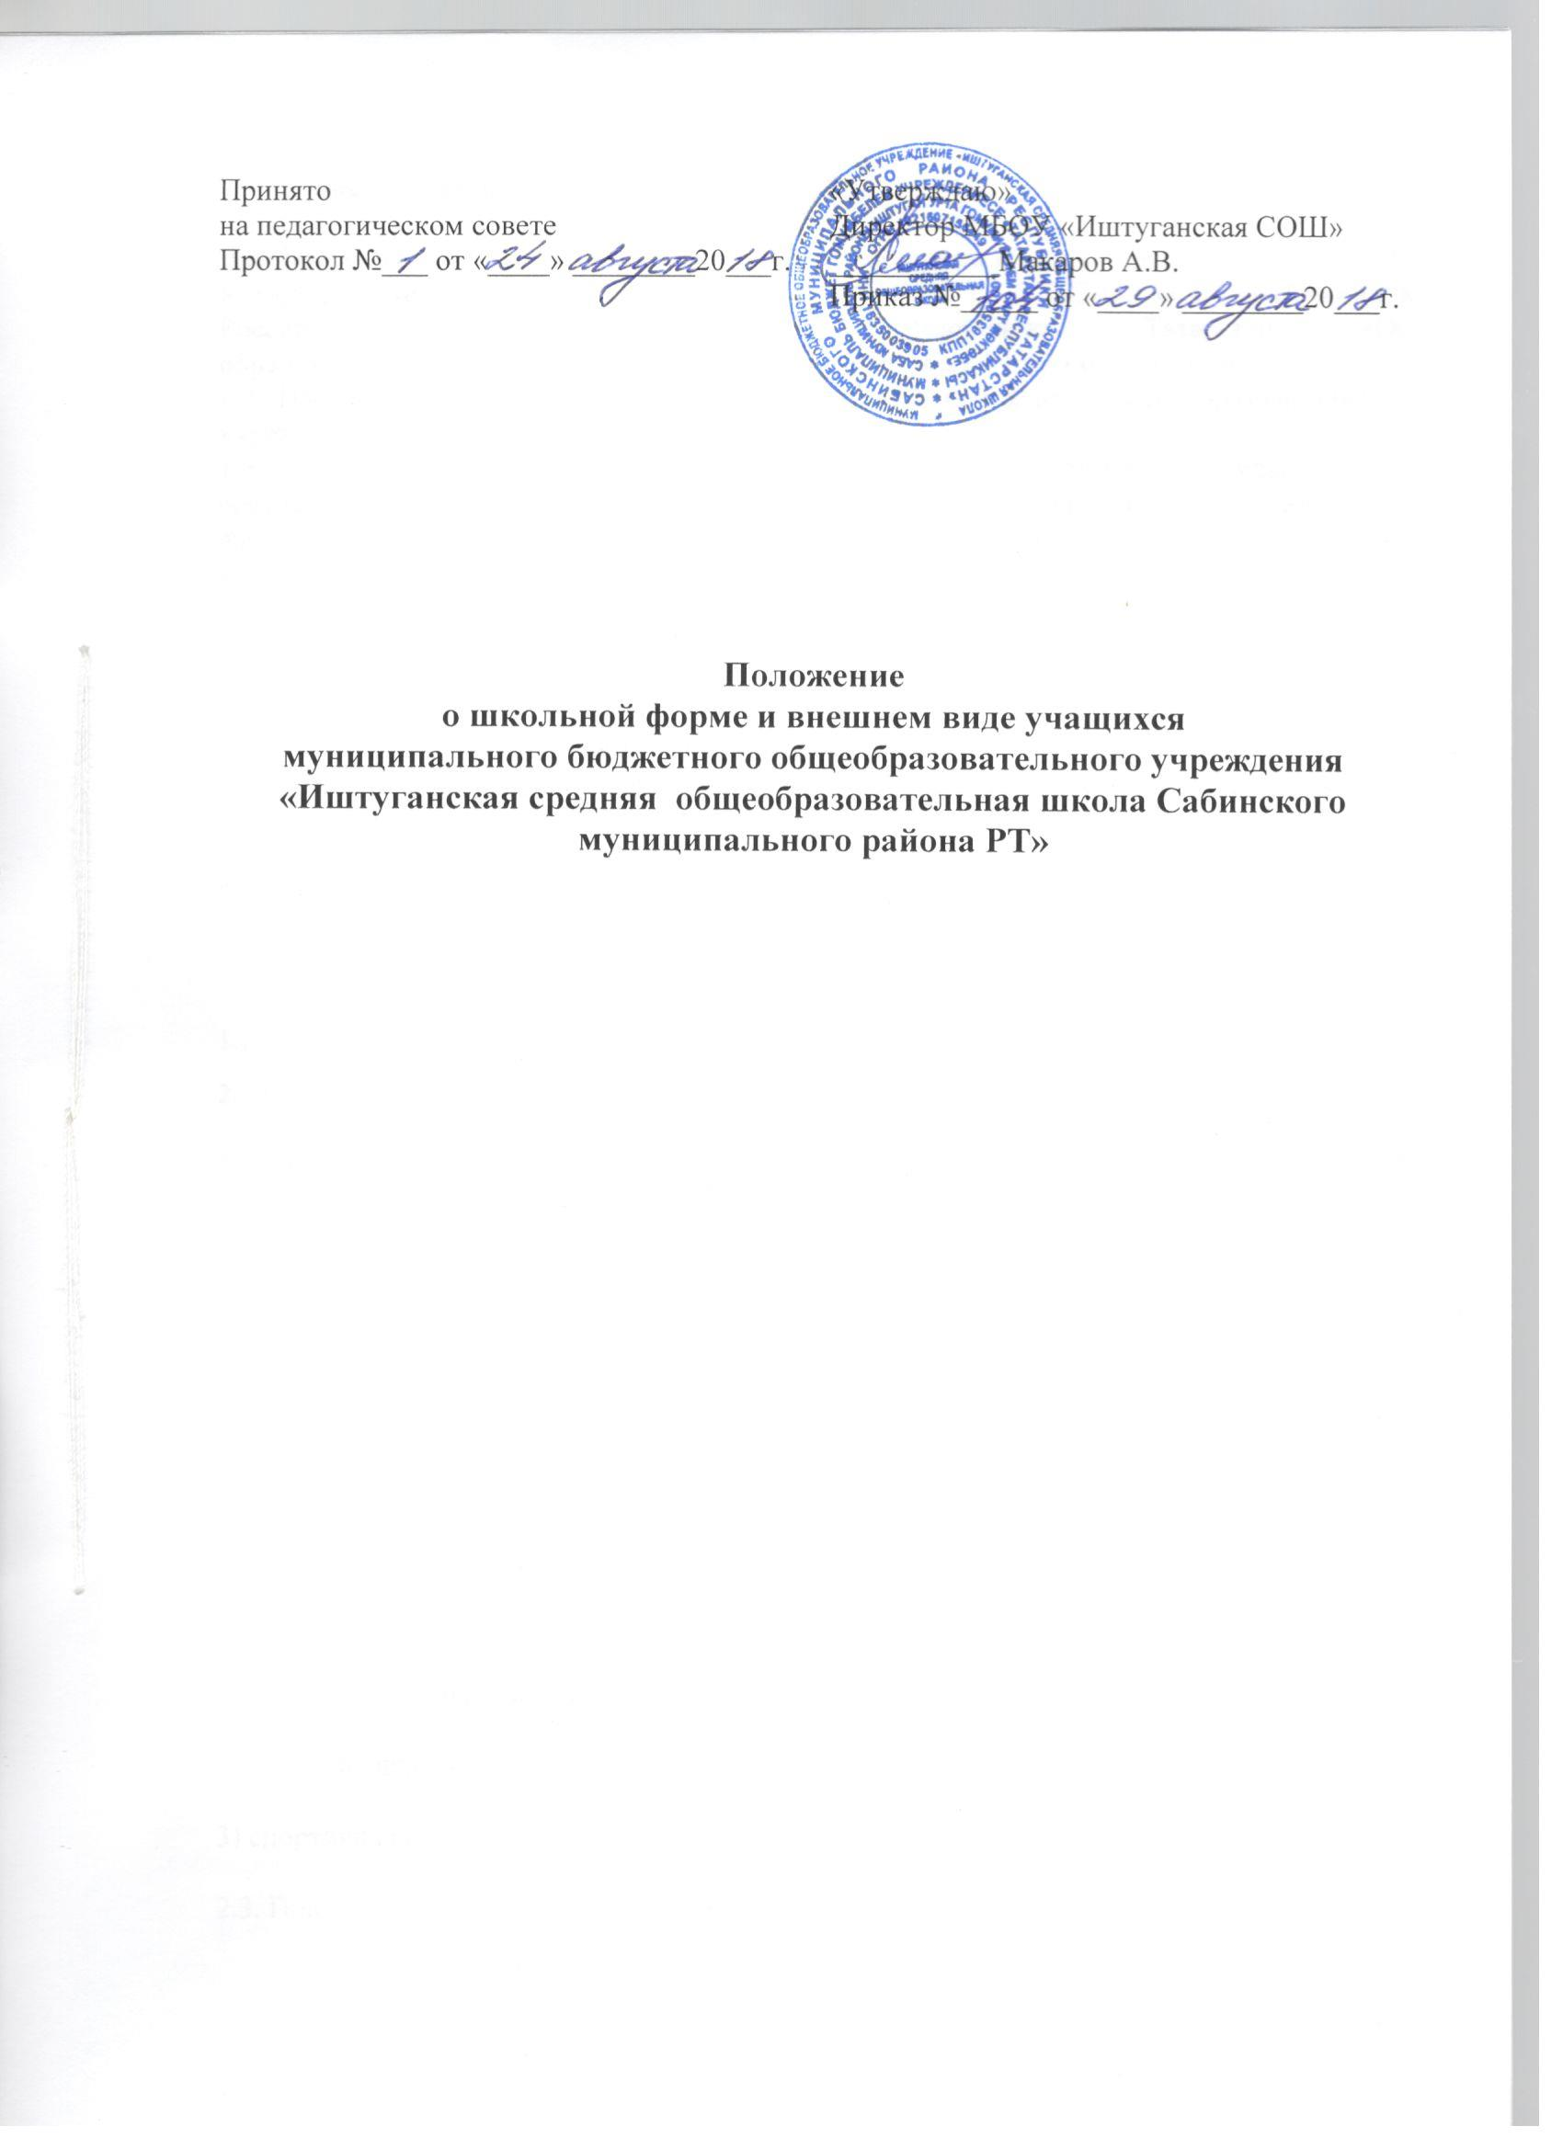

I. Общие положения.
1.1. Настоящее положение о школьной форме и внешнем виде обучающихся разработано в соответствии Федеральным законом от 29.12.2012 г. № 273-ФЗ «Об образовании в Российской Федерации», законом Республики Татарстан «Об образовании» и постановлением Кабинета министров РТ от 29.07.2013 г № 527.
1.2. Настоящее положение рассматривается и принимается на Совете образовательного учреждения.
1.3. Школьная форма, так же как и любой другой вид детской одежды, должна соответствовать гигиеническим нормам, которые изложены в санитарно-эпидемиологических правилах (СанПиН) 2.4.2. 1178-02 «Забота о здоровье и гигиене обучающихся» и 2.4.7/1. 1286–03 «Гигиенические требования к одежде для детей, подростков и взрослых».
1.4. Данное положение разработано с целью выработки единых требований к школьной одежде обучающихся 1-11 классов.
1.5. Настоящим Положением устанавливаются определения школьной формы и порядок ее ношения для обучающихся 1 – 11-х классов.
1.6. Школьная форма приобретается родителями в соответствии с предложенным описанием.
1.7. Школьная форма приучает к деловому стилю одежды, воспитывает чувство принадлежности к данному образовательному учреждению и гордости за нее, эстетический вкус, культуру одежды, смягчает видимые признаки социального расслоения среди детей и подростков, оказывает дисциплинирующее воздействие на обучающихся, является безопасной для здоровья.
1.8. Настоящее положение вступает в силу с 1 сентября 2018 года.
2. Требования к школьной форме.
2.1. Основные требования к школьной одежде и внешнему виду обучающихся вводятся с целью:
- поддержание в школе учебно-деловой атмосферы;
- укрепление дисциплины и порядка;
- укрепление авторитета школы в социуме;
- развитие нравственных качеств личности школьника, повышения его культуры;
- формирование модели выпускника, востребованного современным обществом.
2.2. В образовательном учреждении устанавливаются следующие виды школьной одежды:
1) повседневная школьная одежда;
2) парадная школьная одежда;
3) спортивная школьная одежда.
2.3. Повседневная школьная одежда обучающихся включает:
1) для мальчиков 1-11 классов - брюки классического покроя, серого цвета, однотонная сорочка сочетающейся цветовой гаммы, классический пиджак серого цвета; аксессуары -черный галстук, поясной ремень.
2) для девочек 1-4 классов сарафан, для 5-7 классов жилет и юбка в шотландскую клетку, белая блузка, для 8-11 классов – жилет в шотландскую клетку и юбка- карандаш серого цвета (рекомендуемая длина юбки: не выше колена и не ниже середины голени), белая блузка.
2.4. Парадная школьная одежда используется обучающимися в дни проведения праздников и торжественных линеек.
Для мальчиков и юношей парадная школьная одежда состоит из повседневной школьной одежды, дополненной белой сорочкой и галстуком.
Для девочек и девушек парадная школьная одежда состоит из повседневной школьной одежды, обязательной является белая блузка.
2.5. Спортивная школьная одежда обучающихся включает футболку, спортивные шорты или спортивные брюки, спортивный костюм, кеды или кроссовки.
Спортивная школьная одежда должна соответствовать погоде и месту проведения физкультурных занятий.
Спортивная форма в дни уроков физической культуры уносится учащимися с собой.
Спортивные костюмы надеваются только для уроков физической культуры и на время проведения спортивных праздников, соревнований.
2.6. Одежда должна быть чистой и выглаженной.
3. Сменная обувь
3.1. Все учащиеся 1 – 11 классов должны иметь сменную обувь: туфли или босоножки на низком каблуке.
3.2. С целью обеспечения безопасности жизни и здоровья, девушкам не рекомендуется ношение обуви на высоком (более 5 см) каблуке. Мальчикам рекомендуется обувь на каблуках не ниже 2 см.
3.3. Сменная обувь должна быть чистой. Сменная обувь хранится в специальных мешках для обуви.
4. Причёска
4.1. Прическа у мальчиков – аккуратная стрижка ( уши открытые, на затылке не задевает воротник, у девочек – аккуратная стрижка, длинные волосы заплетаются в косы.
5. Обучающимся запрещается ношение в образовательном учреждении:
5.1. Ношение одежды и обуви, не рассмотренной в данном положении.
5.2. Обучающимся запрещается появляться в образовательных учреждениях с экстравагантными стрижками и прическами, с волосами, окрашенными в яркие неестественные оттенки, с ярким маникюром и макияжем, с пирсингом.

II. Контроль за выполнением требований к внешнему виду учащихся
1. Классные руководители обязаны следить за внешним видом учащихся, контролировать соблюдение учащимися требований, предъявляемых к школьной форме, проводить соответствующие тематические беседы, вести разъяснительную работу среди учащихся и их родителей.
2. Администрация школы проводит один раз в триместр смотр внешнего вида учащихся с целью контроля выполнения требований настоящего положения.
III. Права и обязанности учащихся.
3.1. Учащийся имеет право выбирать школьную форму в соответствии с предложенными вариантами и обязаны в течение учебного года постоянно носить школьную форму.
3.2. Учащийся обязан носить повседневную школьную форму ежедневно.
3.3. Содержать форму в чистоте, относится к ней бережно. Спортивная форма в дни уроков физической культуры приносится учащимися с собой.
3.4. В дни проведения торжественных линеек, праздников школьники надевают парадную форму.
3.5. Ученики школы обязаны выполнять все пункты данного положения.
IV. Обязанности родителей.
4.1. Приобрести обучающимся школьную форму, согласно условиям данного положения до начала учебного года, делать это по мере необходимости, вплоть до окончания обучающимся школы.
4.2. Контролировать внешний вид учащихся перед выходом в школу в строгом соответствии с требованиями Положения.
4.3. Выполнять все пункты данного положения.
V. Меры административного воздействия.
5.1. Данный локальный акт является приложением к Уставу школы и подлежит обязательному исполнению учащимися и другими работниками школы.
5.2. Несоблюдение обучающимися данного Положения является нарушением Устава школы и Правил поведения для учащихся в школы.
5.3. О случае явки учащихся без школьной формы и нарушением данного положения родители должны быть поставлены в известность классным руководителем в течение учебного дня.
5.4. За нарушение данного Положения Устава школы учащиеся могут быть подвергнуты дисциплинарной ответственности и общественному порицанию в виде: замечания или выговора.
При неоднократном нарушении данного положения администрация школы вправе применить дисциплинарное взыскание родителям учащегося или вправе вызывать в школу родителей и рассмотреть нарушение на совете школы.

